Резюме
участника конкурса «Самый классный классный»
учителя МБОУ «Кильдюшевская СОШ
Яльчикского муниципального округа»

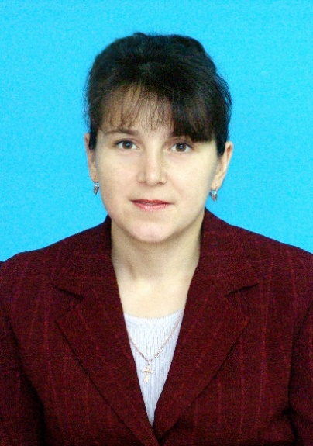
Осипова Ольга Петровна
Место работы: МБОУ «Кильдюшевская СОШ Яльчикского муниципального округа»
Образование: высшее
Квалификационная категория: первая
Стаж работы: 22 года
Педагогическое кредо: «Учить с душой, воспитывать с любовью!»

Я – классный руководитель. В своей деятельности стремлюсь создать благоприятную и доверительную атмосферу, способствующую всестороннему развитию учеников. Имею навыки эффективного общения с детьми и их родителями, что помогает решать возникающие вопросы и поддерживать мотивацию обучающихся.
Воспитательная работа для меня — важный аспект формирования личности школьника. Веду систематическую работу по развитию социально значимых качеств: ответственности, взаимоуважения, самостоятельности. Организую и провожу классные часы, развивающие и познавательные мероприятия, направленные на формирование интереса к учебе и развитие талантов детей. Особое внимание уделяю поддержке учеников с разными потребностями, стремлюсь создавать команду единомышленников в классе.
Готова к сотрудничеству с педагогическим коллективом и родителями для создания комфортной и интересной среды обучения и воспитания.
Открытое мероприятие: https://max.ru/id2120000856_gos/AZvWEe1gM-U

